溧水区三山湖东商务核心片区(CP320117-2021-01-01)、城南国际教育基地片区(CP320117-2021-01-06)土地征收成片开发调整方案（征求意见稿）

一、编制依据
1、法律法规
《中华人民共和国土地管理法》（2019修正版）
《中华人民共和国土地管理法实施条例》
《中华人民共和国城乡规划法》
《基本农田保护条例》
《江苏省土地管理条例》
《江苏省土壤污染防治条例》
《中华人民共和国村民委员会组织法》
《中华人民共和国城市居民委员会组织法》
其他相关法律法规
2、政策文件
《自然资源部关于印发〈土地征收成片开发标准〉的通知》(自然资规〔2023〕7号)
《江苏省自然资源厅关于开展土地征收成片开发方案编制工作的通知》（苏自然资函〔2021〕15号）
《江苏省自然资源厅关于加快推进土地征收成片开发方案编制工作的通知》（苏自然资函〔2021〕138号）
其他相关政策文件
二、片区基本情况
原方案批次为溧水区2021-01号（省）方案，于2021年7月23日取得省政府批复。本次拟调整2个片区，分别为三山湖东商务核心片区（CP320117-2021-01-01）和城南国际教育基地片区（CP320117-2021-01-06）。其中：
三山湖东商务核心片区（CP320117-2021-01-01）总规模由调整前的93.3822公顷调整为90.4706公顷，四至范围东至规划蔚庄路、南至规划高家边路、西至乌山路和华桥路、北至新淮大道，片区拟征收范围涉及柘塘街道康怡社区和乌山社区，具体范围详见附图。
城南国际教育基地片区（CP320117-2021-01-06）总规模由调整前的23.4690公顷调整为23.3690公顷，四至范围东至观峰路、南至无想山大道、西至规划西一号路、北至规划石虎路，片区拟征收范围涉及洪蓝街道西旺社区，具体范围详见附图。
三、片区调整必要性
1、符合国土空间资源高效配置，落实战略引领的需求
成片开发以国土空间规划、国民经济和社会发展规划为依据，突出规划引导，改变以往以投资项目为主导、跳跃式式布局的土地供应机制，引导建设行为集中布局、空间资源高效使用，达到“形成相对完整的城市功能片区”及“建一片、成一片”等目标。
2、符合加强土地集约节约利用，完善城镇功能的需求
拟调整片区位于柘塘新城和溧水副城城南片区的核心区域，是溧水区“十四五”时期重点建设空间，以上片区是柘塘新城商业商务中心、溧水副城教育功能提升的重要承载。以上两个区域实施土地征收用于商业、商务、教育和居住用地建设，有助于优化城镇结构、完善城市功能，进一步促进土地的集约节约利用水平提升。
3、推进土地成片合理征收，维护和保障人民基本利益
拟调整片区确保了公共服务、公用设施、城市道路和城市绿地等公益性项目比例超过40%的要求，避免了产生公共配套缺口，影响居民生活便利性和幸福感。同时，调整方案明确补偿标准，保障农民知情权，严格征地程序，保障被征地农民的生产和生活，从而维护农民合法权益。
四、建设实施计划
本次调整方案实施期限以调整前实施周期为准，时间为2021年至2026年，计划在5年内完成项目实施。
五、规划符合性
1、国民经济和社会发展规划、年度计划
本方案符合《南京市溧水区国民经济和社会发展第十四个五年规划和二〇三五年远景目标纲要》，符合《溧水区2024年度国民经济和社会发展年度计划》。
2、符合国土空间规划情况
本方案符合报批版《溧水区国土空间总体规划（2021-2035年）》明确的城镇发展格局，位于城镇开发边界内，不涉及永久基本农田和生态保护红线等底线管控要素。
3、公益性用地比例
本次拟调整片区为城市新区型片区，公益性用地比例分别为三山湖东商务核心片区44.07%，城南国际教育基地片区46.8%，均不低于40%，达到《江苏省自然资源厅关于加快推进土地征收成片开发方案编制工作的通知》（苏自然资发〔2021〕138号）规定的比例要求，不存在不予批准的情形。
六、被征地农民利益保障
根据《中华人民共和国土地管理法》、《江苏省被征地农民社会保障办法》（苏政发〔2021〕87号）、《省政府关于重新公布江苏省征地区片综合地价最低标准的通知》（苏政规〔2023〕12号）、《市政府关于重新公布征地区片综合地价执行标准的通知》（宁政规字〔2024〕1号）、《南京市溧水区人民政府关于重新公布溧水区征地区片综合地价标准的通知》（溧政规〔2024〕2号）、《南京市溧水区人民政府关于调整溧水区青苗和地上附着物征地补偿标准的通知》（溧政发〔2020〕128号）等法律法规和政策要求，落实征地补偿安置，相关补偿款及时到位，充分维护被征地农民和农村集体经济组织的合法权益，规范征地补偿程序，通过货币安置、社保安置、搬迁安置相结合的安置方式，妥善解决被征地农民的生产和生活。
七、结论
《溧水区三山湖东商务核心片区（CP320117-2021-01-01）、城南国际教育基地片区（CP320117-2021-01-06）土地征收成片开发调整方案（征求意见稿）》符合自然资源部、省自然资源厅和市规划资源局明确的土地征收成片开发方案编制标准，做到了保护耕地、维护农民合法权益、节约集约用地、保护生态环境，能够促进社会经济的可持续发展。

附图1：三山湖东商务核心片区（CP320117-2021-01-01）土地征收成片开发范围示意图（片区范围以最终批复版为准）
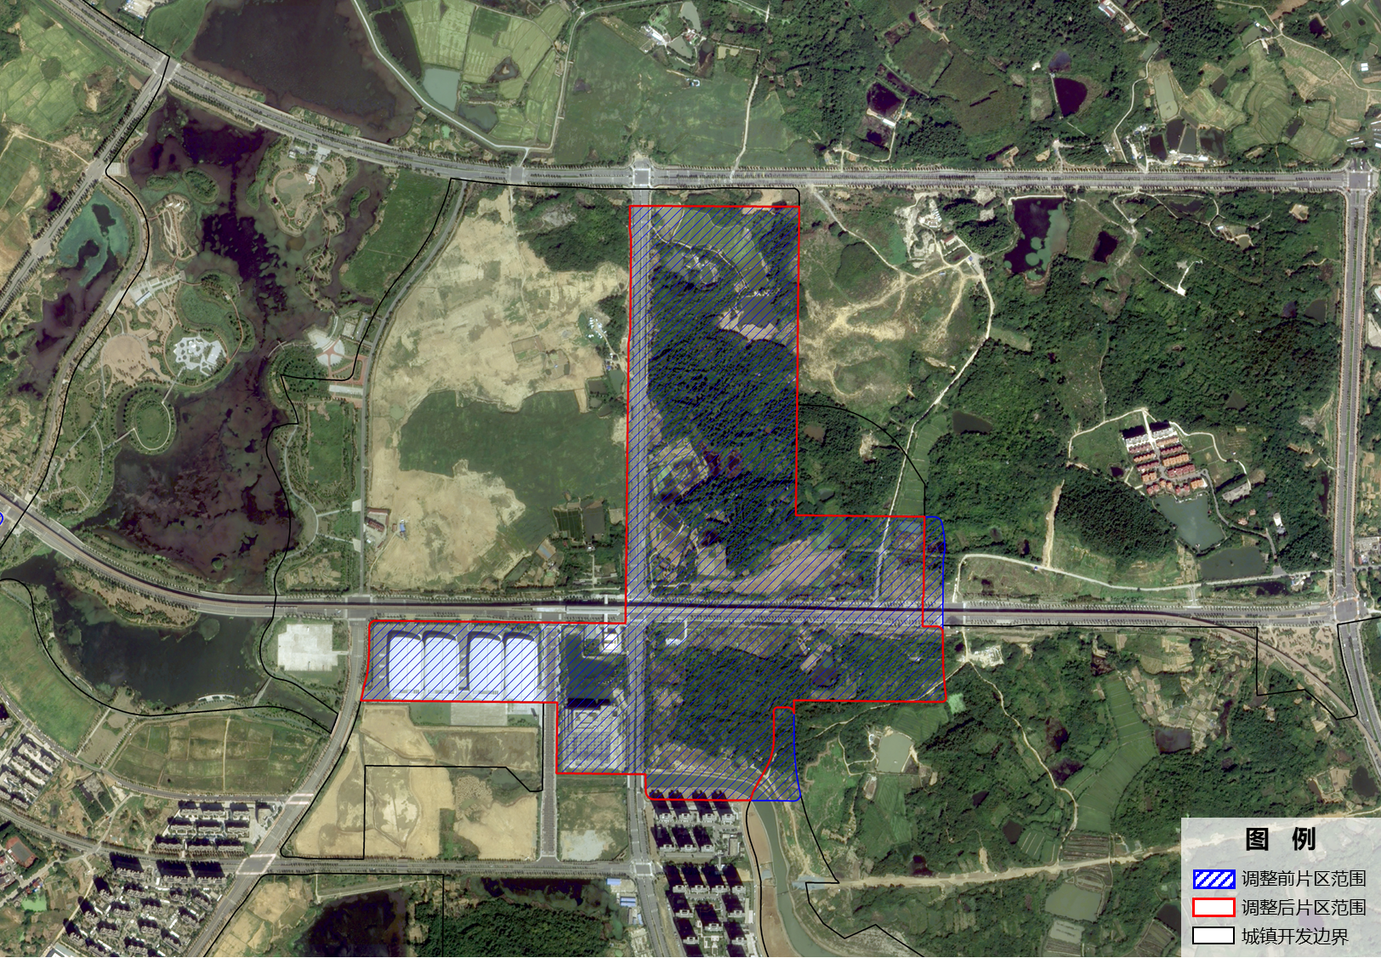
附图2：城南国际教育基地片区（CP320117-2021-01-06）土地征收成片开发范围示意图（片区范围以最终批复版为准）
